Apple이 바이브 코딩 앱을 앱스토어에서 막기 시작함. Replit, Vibecode 업데이트 차단. 근데 같은 시기에 Apple이 자기 개발 도구 Xcode에는 AI 코딩 에이전트를 넣었음. OpenAI, Anthropic 것. 바이브 코딩 자체가 문제가 아님. 누구 도구로 하느냐가 문제인 것.
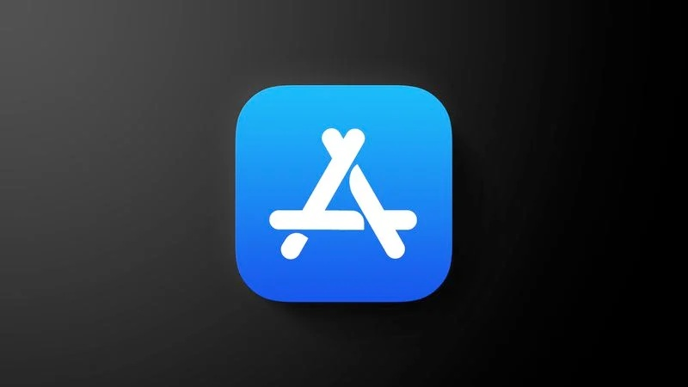
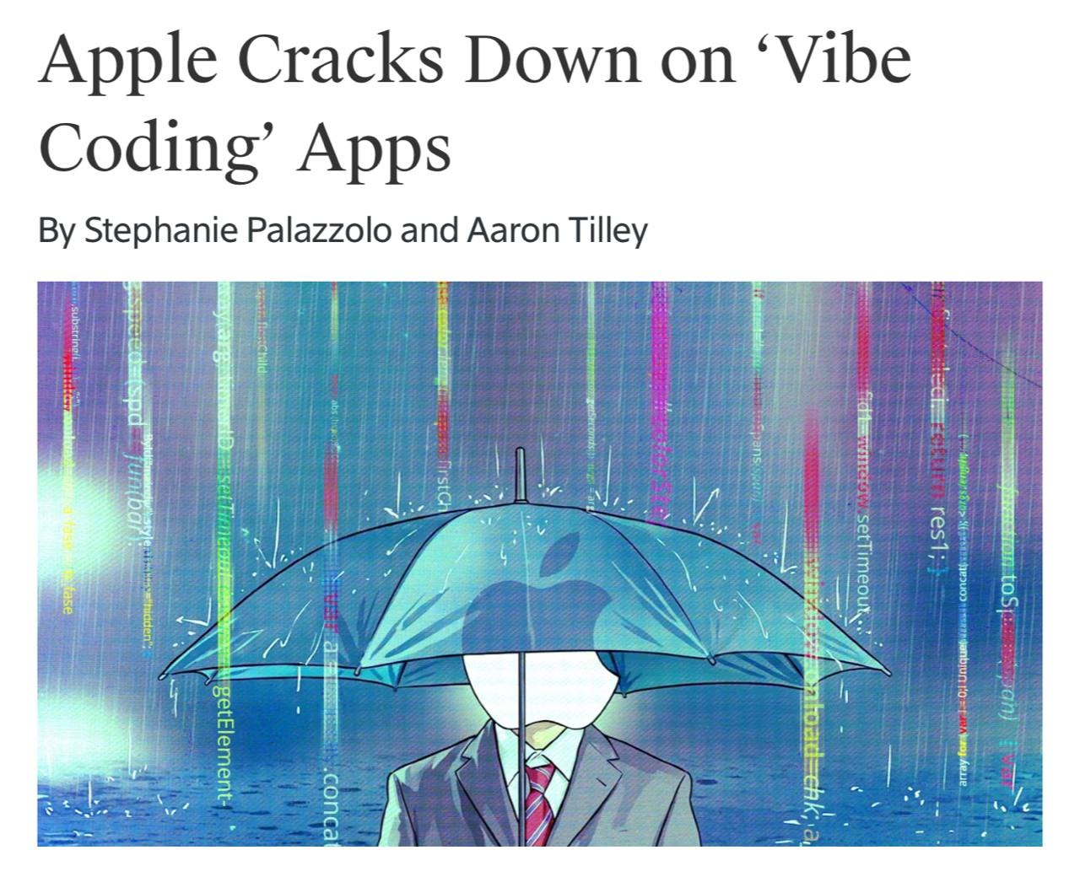1
/
7
jisang0914
1d
3월 18일 The Information 보도. Apple이 Replit과 Vibecode(앱 이름)의 앱스토어 업데이트를 조용히 차단. Replit은 기업가치 $9B짜리 회사. 사용자가 텍스트로 설명하면 AI가 앱을 만들어줌. Apple이 건 규칙: 앱스토어 가이드라인 2.5.2. "앱은 자체 번들 안에서 완결되어야 하며 기능을 변경하는 코드를 실행할 수 없다." 바이브 코딩 앱은 앱 안에서 새 앱을 생성함. Apple은 이걸 "앱이 스스로 다른 앱이 되는 것"으로 봄.
2
/
7
jisang0914
1d
근데 타이밍을 보면. 올해 2월 26일. Apple이 Xcode 26.3을 공식 출시하면서 Anthropic Claude Agent와 OpenAI Codex를 탑재. Apple 뉴스룸에서 직접 발표한 거임. 개발자가 텍스트로 지시하면 AI가 파일 생성, 코드 구조 분석, 빌드, 테스트까지 자율적으로 처리. Apple 표현으로 "agentic coding." 핵심 기술은 같음. AI가 코드를 생성하고 빌드하고 테스트까지 자율 처리. 차이는 결과물이 가는 곳. Xcode로 만든 앱은 앱스토어 심사를 거침. Replit로 만든 앱은 안 거침.
3
/
7
jisang0914
1d
선별적으로 적용되고 있다는 점도 있음. Vercel의 v0. 비슷한 기능. 텍스트로 앱 만들어줌. 이건 업데이트 차단 안 당함. Apple 대변인은 "바이브 코딩 앱을 특별히 겨냥하는 규칙은 없다"고 함. 근데 실제로는: Replit — 1월부터 업데이트 불가. 개발자 도구 순위 1위 → 3위로 하락. Vibecode — Apple 기기용 앱 생성 기능 제거 요구받음. 같은 규칙, 다른 적용.

4
/
7
jisang0914
1d
타협안이 나오고 있긴 함. Apple과 2개월간 전화 3번. Replit — 만든 앱을 앱 내 웹뷰가 아니라 외부 브라우저에서 열면 승인하겠다고. Vibecode — Apple 기기용 앱 생성 기능을 빼면 승인. Replit 측 반론: "생성된 코드는 별도 가상 머신에서 돌아가고 앱 안에서는 웹뷰로 보여줄 뿐. SNS 앱에서 링크 여는 것과 같다." Apple 심사팀은 이 논리를 거부. 결국 도구를 약화시키거나 사용자 경험을 불편하게 만드는 방향.

5
/
7
jisang0914
1d
반독점 전문 변호사 Gene Burrus는 "Apple은 자사 플랫폼에서 경쟁을 만드는 앱이나 기능을 차단해온 역사가 있다"고 말함. 한편 개발자들 사이에서도 의견이 갈림. "코드도 못 짜는 사람이 만든 앱이 앱스토어를 오염시킨다." "개인 용도로 작은 프로그램 만드는 게 바이브 코딩의 가장 강력한 활용인데, Apple이 수수료 보호하려고 사용자를 막는 것." 둘 다 일리 있는 말이긴 함.

6
/
7
jisang0914
1d
정리. Apple은 바이브 코딩을 막은 게 아님. Xcode에선 적극 밀고 있음. 2월에 직접 AI 에이전트를 넣었음. 막은 건 앱스토어 밖에서 일어나는 바이브 코딩. 규칙 위반? 기술적으로 맞을 수 있음. 근데 같은 기술을 자기 도구에서는 환영하면서 남의 도구는 막는 건 규칙 집행이라기보다 경쟁 관리에 가까움. 바이브 코딩하는 사람으로서 이 흐름은 지켜볼 필요가 있음. 🔗 Apple 뉴스룸 (Xcode 26.3): apple.com/newsr… 🔗 The Information 원문: theinformation.com/artic… AI 업계 + 바이브 코딩 흐름 계속 정리 중. 팔로우 해두면 놓치지 않음.

